Lampiran 8

DOKUMENTASI FOTO PENELITIAN
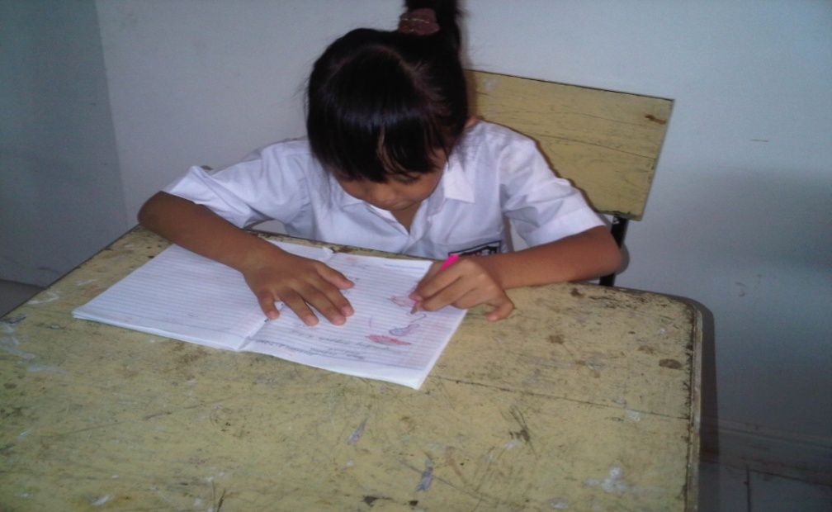
Ade saat proses belajar sebelum menggunakan dadu
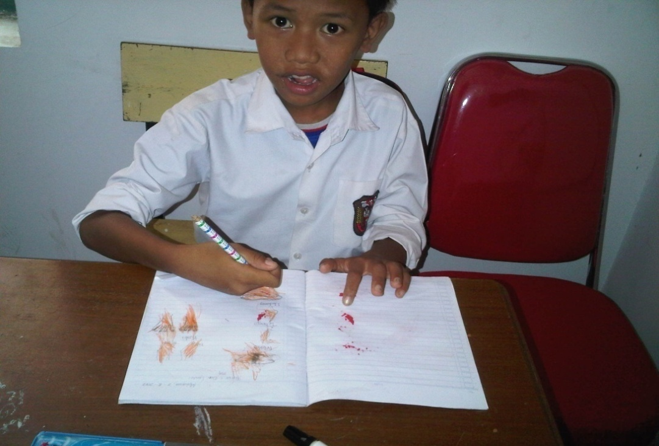
Rahmat Ramadhan saat proses belajar sebelum menggunakan dadu
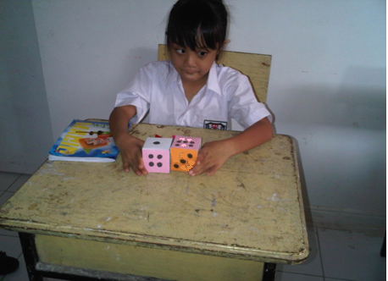
Ade saat proses belajar dengan menggunakan dadu
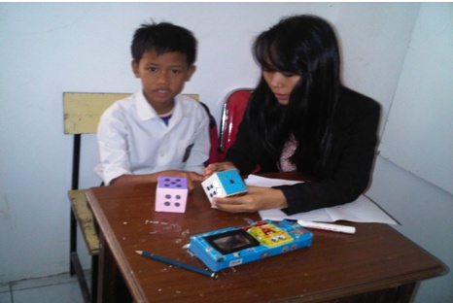
Rahmat Ramadhan saat proses belajar dengan menggunakan dadu

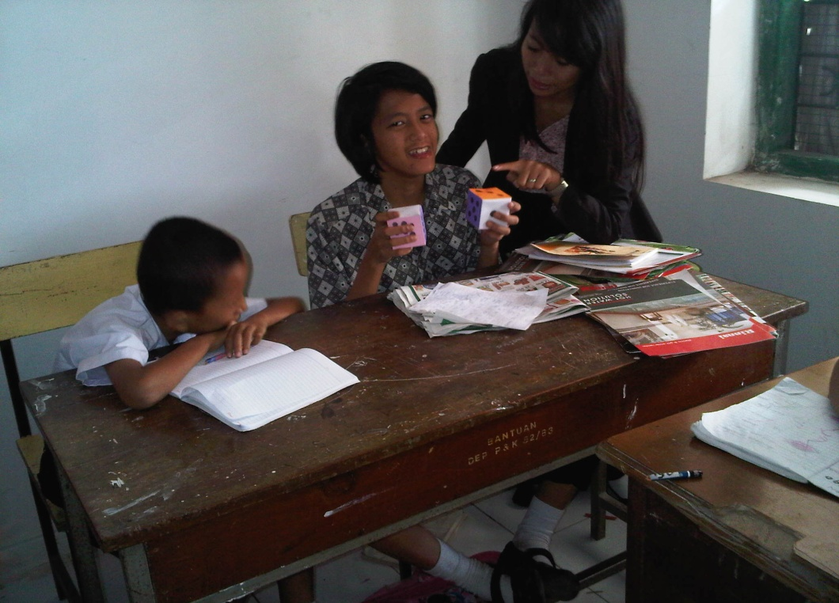
Putri saat proses belajar dengan menggunakan dadu

